ВОЕННО – ТЕХНИЧЕСКИЙ ФАКУЛЬТЕТ
В БЕЛОРУССКОМ НАЦИОНАЛЬНОМ ТЕХНИЧЕСКОМ УНИВЕРСИТЕТЕ
Специальность (специализация) подготовки | Квалификация
Инновационная техника для строительного комплекса (управление подразделениями инженерных войск) | Инженер. Специалист по управлению
Гусеничные и колесные машины (эксплуатация и ремонт бронетанкового вооружения и техники) | Инженер-механик. Специалист по управлению
Техническая эксплуатация автомобилей (военная автомобильная техника) | Инженер-механик. Специалист по управлению
Техническая эксплуатация зданий и сооружений | Инженер-строитель
Финансовое обеспечение и экономика боевой и хозяйственной деятельности войск | Экономист-менеджер

Есть такая профессия – РОДИНУ ЗАЩИЩАТЬ!
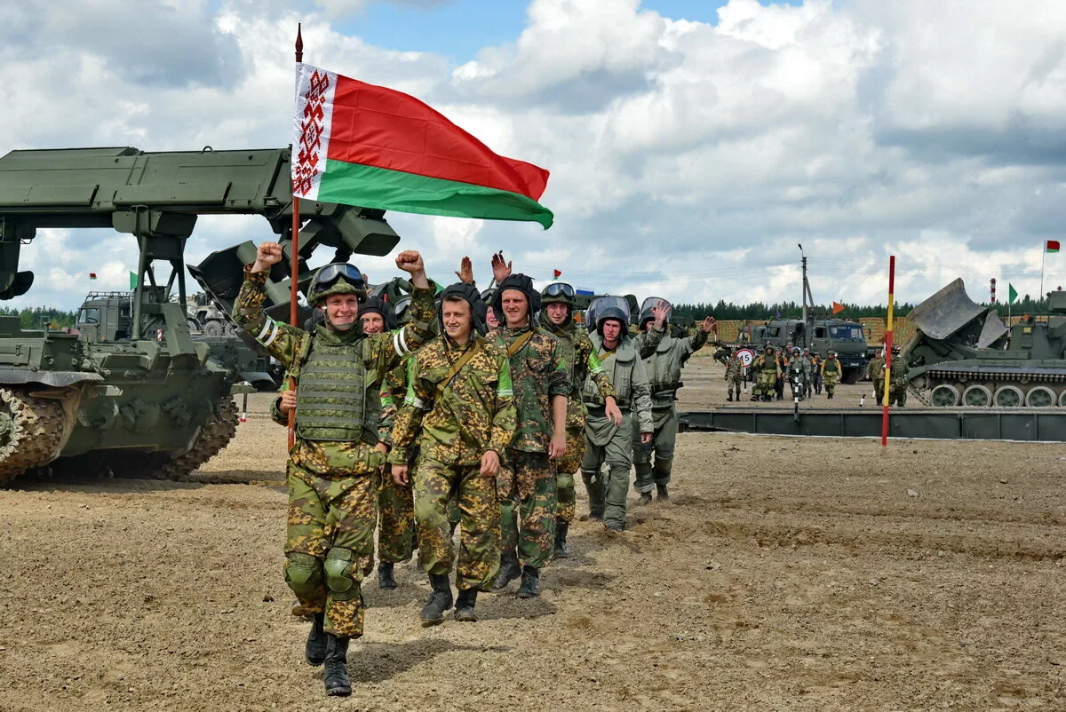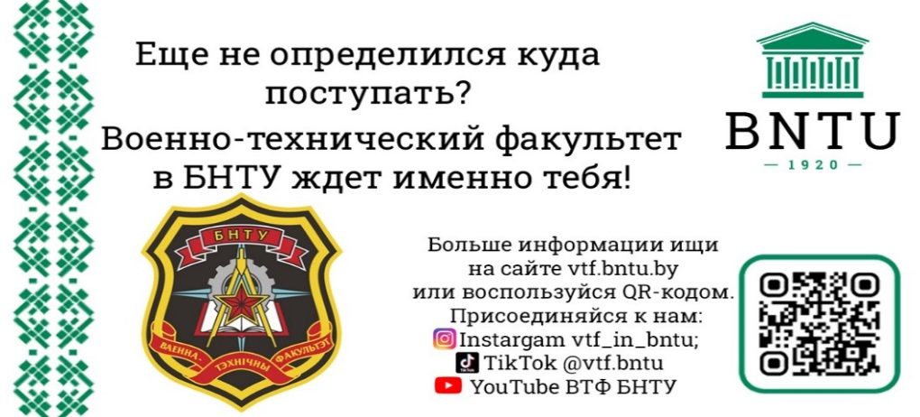
ИМЕННО НА ВОЕННО-ТЕХНИЧЕСКОМ ФАКУЛЬТЕТЕ В БНТУ
ТЫ СТАНЕШЬ -ЗАЩИТНИКОМ РОДИНЫ!

